МИНОБРНАУКИ РОССИИ
Санкт-Петербургский государственный
электротехнический университет
«ЛЭТИ» им. В.И. Ульянова (Ленина)
Кафедра МО ЭВМ

отчет
по курсовой работе
по дисциплине «Алгоритмы и структуры данных»
Тема: Поиск и применение эффективных структур данных

Студент гр. 3388 |  | Снигирёв А.А.
Преподаватель |  | Шалагинов И.В.

Санкт-Петербург
2024

Цель работы
Изучить поставленную задачу и реализовать максимально подходящую структуру данных из ранее изученных для ее решения.

Задание
ВВариант 6
Вы работаете в компании, которая управляет большим количеством доменных имен и их соответствующими IP-адресами. Вам необходимо разработать систему, которая будет быстро и эффективно обрабатывать запросы на преобразование доменных имен в IP-адреса и наоборот.
Каждое доменное имя может быть связано с одним IP-адресом, и каждый IP-адрес может быть связан с одним доменным именем.
Ваша задача — создать программу, которая будет хранить и управлять этими данными. Программа должна поддерживать следующие операции:
Добавление доменного имени и IP-адреса в систему.
Удаление доменного имени и IP-адреса из системы.
Поиск IP-адреса по доменному имени.
Поиск доменного имени по IP-адресу.
Вывод всех доменных имен и их соответствующих IP-адресов.
Для выполнения данной задачи реализуйте наиболее подходящую структуру из изученных вами.

Исследование
Для решения задачи потенциально можно использовать любую структуру данных, но подходящими характеристиками обладают только балансированные деревья и хэш-таблицы.
Рассмотрим хэш-таблицы:
- Открытая адресация при больших объемах данных неудобна и медленна, поэтому будет рассматриваться только метод цепочек.
- В обычном методе цепочек в ячейках таблицы используется связный список. Операции в нем имеют сложность O(n), что может быть неоптимально, так как в задаче указано, что количество элементов очень велико.
- Поиск нужной ячейки происходит за константное время, что несомненно, является преимуществом

Рассмотрим АВЛ-деревья:
- Проще в реализации, чем КЧД, но балансировка в них происходит чаще, что не очень хорошо для частых вставок и удалений.
- Позволяют очень быстро проводить поиск элементов за время O(logn).
- Автоматически сортирует данные, что может быть полезно.
Как видно, обе структуры данных имеют свои преимущества и недостатки. Поэтому было решено объединить хэш-таблицы и АВЛ-деревья: в методе цепочек в каждой ячейке таблицы будет хранится АВЛ-дерево.
Также на выбор повлиял факт того, что в реальных системах по типу DNS намного чаще происходит преобразование ip в доменное имя, т.е поиск по ключу, а не вставка или удаление. Поэтому недостатки АВЛ-деревьев в виде затрат на балансировку будут не так критичны, а достоинство в виде быстрого поиска очень полезно.
Но, поскольку система должна работать в обе стороны, то недостатком является то, что придется для каждой ячейки использовать по два дерева: для доменных имен и для адресов, что провоцирует использование дополнительной памяти. Однако скорость работы важнее, а еще появляется приятный бонус в виде улучшенной надежности системы.
Итоговая сложность операций:
- Вставка — O(1) + O(log(n)) = O(log(n))
- Удаление — O(1) + O(log(n)) = O(log(n))
- Поиск - O(log(n))

Выполнение работы

1. Класс HashTableIp
- Это модифицированная реализация хэш-таблицы, которая позволяет хранить данные в виде пар "ключ-значение".
- Методы:
  - add – добавляет пару ключ-значение в обе таблицы
  - delete_element - удаляет значение по ключу из обеих таблиц
  - search - извлекает элемент по ключу.
  - Print - Выводит содержимое хэш-таблицы для визуализации.

2. Класс Node
- Узел для АВЛ-дерева, содержит данные о доменном имене, ip-адресе, потомках, родителе и высоте.

3. Классы AVL, Tree_ip, Tree_domain – класс-родитель и два потомка, Tree_ip построено с использованием сравнения ip-адресов, а Tree_domain – доменных имен.

- Методы:
AVL:
  - update_height: обновление высот узлов
  - left_rotate & right_rotate: левый и правый повороты для балансировки
  - in_order_traversal: Симметричный обход дерева для получения отсортированных данных.
  - print_tree: вывод элементов дерева
  - balance: балансировка.
  - get_balance: проверка сбалансированности
- Для восстановления баланса используются вращения
Tree_ip и Tree_domain:
- insert_value: вставка
- delete_value: удаление
- search: поиск

4. Вспомогательные функции
- cmp_ip: возвращает результат сравнения двух строк ip адресов. Используется для построения бинарного дерева.
- cmp_domains: сравнивает доменные имена. Также используется для построения дерева.
- is_ip: проверяет, является ли строка ip-адресом. Используется для определения, по какому элементу пары ip-domain производить операцию.
- ip_hash и ip_to_int: используются для вычисления хэша ip-адреса
- fnv1a_hash – вычисляет хэш доменного имени.
Хэш-функции были подобраны исходя из количества коллизий и распределения элементов. Эти две показали себя лучше остальных.
Так, при заполнении таблицы размером 1000 10 тысячами случайных значений, дерево каждой ячейки хранило от 8 до 16 элементов, что является довольно хорошим распределением.
Исходный код см. в ПРИЛОЖЕНИИ А.
Тестирование. Для функций и методов были написаны два разных файла с тестами. Результаты тестирования см. в ПРИЛОЖЕНИИ Б

Также для использования структуры данных был разработан простой консольный интерфейс, позволяющий вводить запросы для управления структурой данных и получения значений.
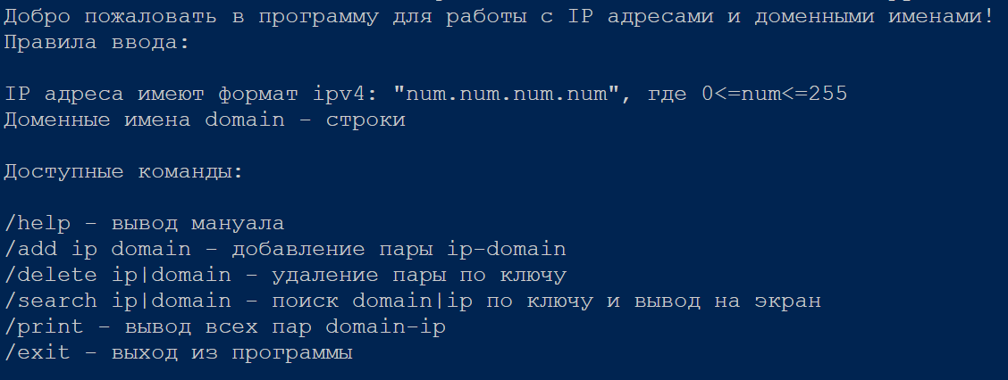
Рис. 1 — консольный интерфейс структуры данных.

Выводы
В ходе проделанной работы разработана система для работы с доменными именами и ip-адресами, использующая Хеш-таблицу+АВЛ-дерево для быстрого поиска, вставки и удаления элементов. Был реализован консольный интерфейс и написаны юнит-тесты.
ПРИЛОЖЕНИЕ А

main.py
from modules.ip_hash_table import HashTableIp
from modules.config import config
from cli import start

if __name__ == "__main__":
start()

cli.py
from modules.ip_hash_table import HashTableIp, is_ip

def start():
tbl = HashTableIp()
with open("manual.txt") as file:
help_msg = file.readlines()
print(''.join(help_msg))

while True:
command = input()
if command == "/exit":
print("Exit..")
break
elif command == "/help":
print(''.join(help_msg))
elif command=='/print':
tbl.print()
else:
operands = list(command.split())
if operands[0]=='/add':
if is_ip(operands[1])==False:
print("Ircorrect IP")
else:
tbl.add(operands[1], operands[2])
elif operands[0]=='/delete':
tbl.delete_pair(operands[1])
elif operands[0]=='/search':
print(tbl.search(operands[1]))
else:
print("Error input")

functions_tests.py и methods_tests.py
import pytest
from modules.ip_hash_table import HashTableIp

@pytest.fixture
def hash_table():
return HashTableIp()

# Тест добавления и поиска IP
def test_add_and_search_ip(hash_table):
hash_table.add("192.168.0.1", "example.com")
hash_table.add("10.0.0.1", "test.org")

assert hash_table.search("192.168.0.1") == "example.com"
assert hash_table.search("10.0.0.1") == "test.org"
assert hash_table.search("172.16.0.1") is None

# Тест добавления и поиска домена
def test_add_and_search_domain(hash_table):
hash_table.add("192.168.0.1", "example.com")
hash_table.add("10.0.0.1","test.org")

assert hash_table.search("example.com") == "192.168.0.1"
assert hash_table.search("test.org") == "10.0.0.1"
assert hash_table.search("unknown.com") is None

# Тест удаления IP
def test_delete_ip(hash_table):
hash_table.add("192.168.0.1", "example.com")
hash_table.delete_ip("192.168.0.1")

assert hash_table.search("192.168.0.1") is None

def test_delete_domain(hash_table):
hash_table.add("192.168.0.1","example.com")
hash_table.delete_domain("example.com")

assert hash_table.search("example.com") is None

# Тест удаления пары
def test_delete_pair(hash_table):
hash_table.add("192.168.0.1", "example.com")
hash_table.add("10.0.0.1", "test.org")

hash_table.delete_pair("192.168.0.1")
assert hash_table.search("192.168.0.1") is None
assert hash_table.search("10.0.0.1") == "test.org"

hash_table.delete_pair("test.org")
assert hash_table.search("10.0.0.1") is None

# Тест печати таблицы
def test_print_table(hash_table, capsys):
hash_table.add("192.168.0.1", "example.com")
hash_table.add("10.0.0.1", "test.org")

hash_table.print()
captured = capsys.readouterr()

assert "192.168.0.1" in captured.out
assert "example.com" in captured.out
assert "10.0.0.1" in captured.out
assert "test.org" in captured.out

import pytest
from modules.ip_hash_table import is_ip, ip_to_int, ip_hash,fnv1a_hash

# Тест функции is_ip
@pytest.mark.parametrize("ip,expected", [
("192.168.0.1", True),
("10.0.0.1", True),
("example.com", False),
("invalid_ip", False),
])
def test_is_ip(ip, expected):
assert is_ip(ip) == expected

# Тест функции ip_to_int
def test_ip_to_int():
assert ip_to_int("192.168.0.1") == 3232235521
assert ip_to_int("10.0.0.1") == 167772161

# Тест функции ip_hash
def test_ip_hash():
table_size = 1009
assert ip_hash("192.168.0.1", table_size) == ip_to_int("192.168.0.1") % table_size
assert ip_hash("10.0.0.1", table_size) == ip_to_int("10.0.0.1") % table_size

# Тест функции fnv1a_hash
def test_fnv1a_hash():
table_size = 1009
domain = "example.com"
result = fnv1a_hash(domain, table_size)
assert isinstance(result, int)
assert 0 <= result < table_size

AVL.py
class Node:
def __init__(self, key, value, left=None, right=None) -> None:
self.val: str = value
self.key: list[int] = key
self.left: Node | None = left
self.right: Node | None = right
self.height: int = 1

class AVL:
def __init__(self) -> None:
self.root: Node | None = None

@staticmethod
def _get_height(node: Node | None) -> int:
return node.height if node else 0

def update_height(self, node: Node | None) -> None:
node.height = max(self._get_height(node.left), self._get_height(node.right)) + 1

def _get_balance(self, node: Node | None) -> int:
return self._get_height(node.right) - self._get_height(node.left) if node else 0

def right_rotate(self, node: Node) -> Node:
left_child = node.left
buffer = left_child.right
left_child.right = node
node.left = buffer
self.update_height(node)
self.update_height(left_child)
return left_child

def left_rotate(self, node: Node) -> Node:
right_child = node.right
buffer = right_child.left
right_child.left = node
node.right = buffer
self.update_height(node)
self.update_height(right_child)
return right_child

def balance(self, node: Node) -> Node:
self.update_height(node)
cur_balance = self._get_balance(node)
if cur_balance < -1:
if self._get_balance(node.left) > 0:
node.left = self.left_rotate(node.left)
node = self.right_rotate(node)
elif cur_balance > 1:
if self._get_balance(node.right) < 0:
node.right = self.right_rotate(node.right)
node = self.left_rotate(node)
return node

def diff(self, root: Node | None) -> int:
if root is None:
return float("inf")
ans = []
if root.left is not None:
ans.append(abs(root.left.val - root.val))
if root.right is not None:
ans.append(abs(root.right.val - root.val))
return min(ans + [self.diff(root.left), self.diff(root.right)])

def in_order_traversal(self, node: Node | None, result: list[int] | None = None) -> list[int]:
if result is None:
result = []
if node is not None:
self.in_order_traversal(node.left, result)
result.append([node.key, node.val])
self.in_order_traversal(node.right, result)
return result
Tree_ip.py
from .AVL import AVL, Node

def cmp_ip(ip1, ip2):
for i in range(len(ip1)):
if ip1[i]>ip2[i]:
return 1
elif ip1[i]<ip2[i]:
return -1
return 0

class Tree_ip(AVL):
def _insert(self, val: str, key: list[int], node: Node | None) -> Node:
if node is None:
return Node(key, val)
if cmp_ip(key, node.key)==-1:
node.left = self._insert(val, key, node.left)
elif cmp_ip(key, node.key)==1:
node.right = self._insert(val, key, node.right)
return self.balance(node)

def insert_value(self, val: str, key: list[int]) -> None:
self.root = self._insert(val, key, self.root)

def delete_value(self, key: list[int]) -> None:
self.root = self._delete(self.root, key)

def _delete(self, node: Node | None, key: list[int]) -> Node | None:
if node is None:
return node
if cmp_ip(key, node.key)==-1:
node.left = self._delete(node.left, key)
elif cmp_ip(key, node.key)==1:
node.right = self._delete(node.right, key)
elif node.left is not None and node.right is not None:
right_min = node.right
while right_min.left is not None:
right_min = right_min.left
node.key = right_min.key
node.val = right_min.val
node.right = self._delete(node.right, node.key)
elif node.left is not None:
node = node.left
elif node.right is not None:
node = node.right
else:
node = None
return self.balance(node) if node else None

def search(self, key: list[int]) -> str | None:
current = self.root
while current is not None:
comparison = cmp_ip(key, current.key)
if comparison == 0:
return current.val # Найден нужный узел
elif comparison == -1:
current = current.left # Идем влево
else:
current = current.right # Идем вправо
return None

def print_tree(self) -> None:
curr_list = self.in_order_traversal(self.root)
for elem in curr_list:
print(".".join(list(map(str,elem[0]))), " - ", elem[1])

Tree_domain.py
from .AVL import AVL, Node

def cmp_domains(str1: str, str2: str) -> int:
if str1 < str2:
return -1
elif str1 > str2:
return 1
else:
return 0

class Tree_domain(AVL):
def _insert(self, val: str, key: str, node: Node | None) -> Node:
if node is None:
return Node(key, val)
if cmp_domains(key, node.key)==-1:
node.left = self._insert(val, key, node.left)
elif cmp_domains(key, node.key)==1:
node.right = self._insert(val, key, node.right)
return self.balance(node)

def insert_value(self, val: str, key: str) -> None:
self.root = self._insert(val, key, self.root)

def delete_value(self, key: str) -> None:
self.root = self._delete(self.root, key)

def _delete(self, node: Node | None, key: str) -> Node | None:
if node is None:
return node
if cmp_domains(key, node.key)==-1:
node.left = self._delete(node.left, key)
elif cmp_domains(key, node.key)==1:
node.right = self._delete(node.right, key)
elif node.left is not None and node.right is not None:
right_min = node.right
while right_min.left is not None:
right_min = right_min.left
node.key = right_min.key
node.val = right_min.val
node.right = self._delete(node.right, node.key)
elif node.left is not None:
node = node.left
elif node.right is not None:
node = node.right
else:
node = None
return self.balance(node) if node else None

def search(self, key: str) -> str | None:
current = self.root
while current is not None:
comparison = cmp_domains(key, current.key)
if comparison == 0:
return current.val # Найден нужный узел
elif comparison == -1:
current = current.left # Идем влево
else:
current = current.right # Идем вправо
return None
def print_tree(self) -> None:
curr_list = self.in_order_traversal(self.root)
for elem in curr_list:
print(elem[0], " - ", elem[1])
HashTableIp.py
from .config import config
from .ip_tree import Tree_ip
from .domain_tree import Tree_domain
import random
def ip_to_int(ip: str) -> int:
parts = map(int, ip.split('.'))
result = 0
for part in parts:
result = (result << 8) + part
return result

def ip_hash(ip: str, table_size: int) -> int:
ip_int = ip_to_int(ip)
return ip_int % table_size

def fnv1a_hash(domain: str, table_size: int) -> int:
fnv_prime = 16777619
hash_value = 2166136261 # Начальное значение (FNV offset basis)

for char in domain:
hash_value ^= ord(char) # XOR текущего символа
hash_value *= fnv_prime # Умножение на фиксированное простое число
hash_value &= 0xffffffff # Ограничение до 32 бит (аналог переполнения)

return hash_value % table_size

def is_ip(string: str):
l = len(string)
result = (string.count('.')==3 and l<16 and l>6)
return result

class HashTableIp:
def __init__(self):
self.table_ip = [Tree_ip() for _ in range(config.table_size)]
self.table_domain = [Tree_domain() for _ in range(config.table_size)]
self.max_len = config.table_size
def add(self, key:str, value:str):
ip_hsh = ip_hash(key,config.table_size)
domain_hash = fnv1a_hash(value, config.table_size)
key_lst = list(map(int, key.split('.')))
self.table_ip[ip_hsh].insert_value(val=value,key=key_lst)
self.table_domain[domain_hash].insert_value(key=value, val=key)

def delete_ip(self, key:str, flag=True):
key_hash = ip_hash(key,config.table_size)
key_lst = list(map(int, key.split('.')))
domain = self.table_ip[key_hash].search(key_lst)
self.table_ip[key_hash].delete_value(key_lst)
if flag==True:
self.delete_domain(domain)

def delete_domain(self, domain, flag = True):
domain_hash = fnv1a_hash(domain, config.table_size)
ip = self.table_domain[domain_hash].search(domain)
self.table_domain[domain_hash].delete_value(domain)
if flag == True:
self.delete_ip(ip, False)

def delete_pair(self, key:str):
try:
if is_ip(key):
self.delete_ip(key)
else:
self.delete_domain(key)
except AttributeError:
print("Error input")

def search(self, key: str):
if is_ip(key):
key_hash = ip_hash(key,config.table_size)
key = list(map(int, key.split('.')))
return self.table_ip[key_hash].search(key)
key_hash = fnv1a_hash(key,config.table_size)
return self.table_domain[key_hash].search(key)

def print(self):
print("Domain Name IP")
for tree in self.table_domain:
tree.print_tree()
print('\n')

ПРИЛОЖЕНИЕ Б

Тестирование
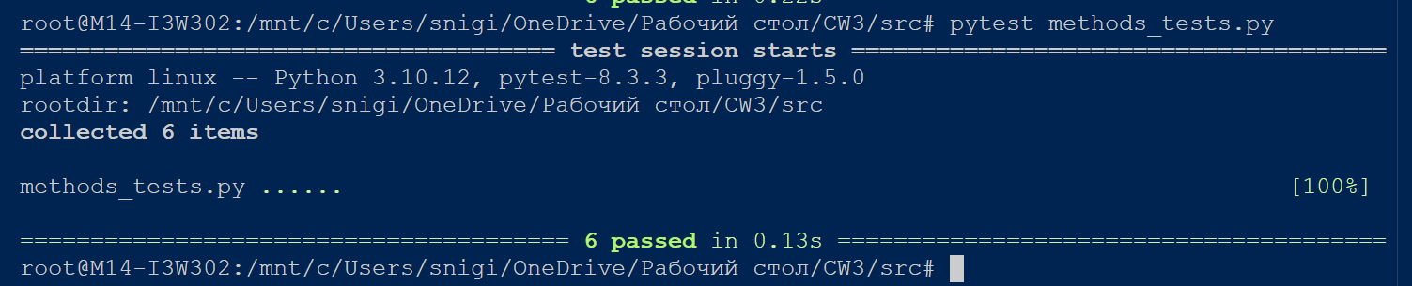
Рис. 2 — Тестирование методов классов
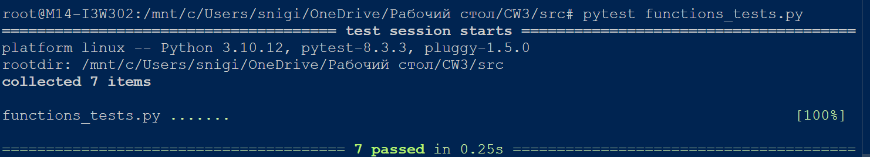
Рис. 3 — Тестирование вспомогательных функций

Литература:
https://habr.com/ru/articles/509220/ - статья про хэш-таблицы
https://neerc.ifmo.ru/wiki/index.php?title=%D0%90%D0%92%D0%9B-%D0%B4%D0%B5%D1%80%D0%B5%D0%B2%D0%BE — статья про авл-деревья
https://www.python.org/ - использовался для поиска некоторых функций

